LADY M.
reżyseria: William Oldroyd
obsada: Florence Pugh, Cosmo Jarvis, Christopher Fairbank
gatunek: dramat, romans, thriller
czas trwania: 89 min.
premiera: 30 czerwca 2017

Najbardziej niebezpieczna kobieta to ta, której mówi się, co może, a czego nie wolno jej robić...
Fascynujący debiut Williama Oldroyda, który szturmem podbił światowe festiwale i skradł serca publiczności i krytyków.

OPIS FILMU:
Młodziutka Katherine wychodzi za mąż za znacznie starszego i majętnego dziedzica, lecz jest lady jedynie z nazwy. Przyszło jej bowiem żyć w świecie mężczyzn, którzy traktują ją wyłącznie jako piękną ozdobę. Coś, na co przyjemnie popatrzeć, czym można się podniecić lub w wyjątkowych sytuacjach pochwalić, a co nie powinno mieć własnej woli.
Kiedy Katherine spotyka bezczelnego, emanującego seksualną energią Sebastiana, nowego pracownika męża, zaczyna przechodzić wewnętrzną przemianę. Od tego momentu nie zatrzyma się przed niczym, aby dostać to, czego pragnie. Kobieta uwięziona w sztywnym gorsecie obyczajów to niebezpieczna kobieta...

Florence Pugh jest zachwycająco przerażająca.
Katherine zaczyna jako Pani Bovary, a kończy jak Pan Ripley.
*****
Peter Bradshaw, The Guardian

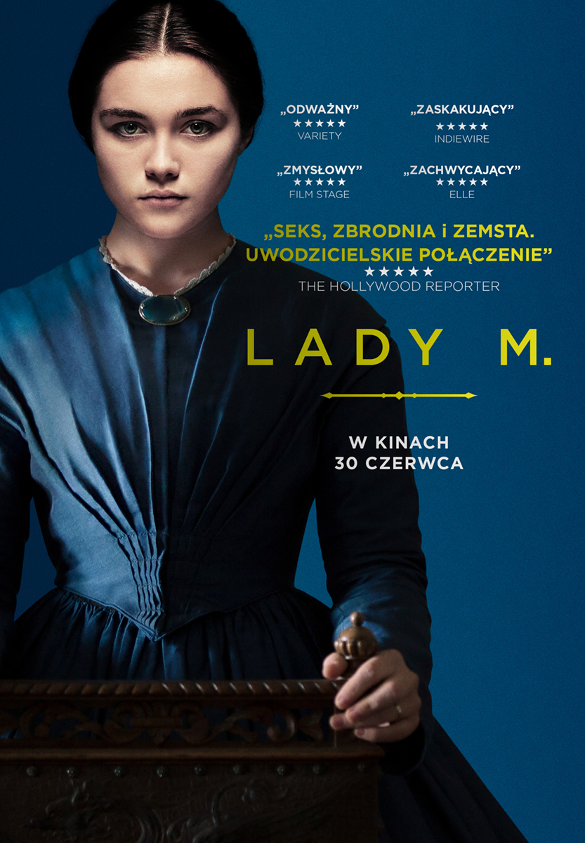

TWÓRCY FILMU:
Lady M. to pełnometrażowy debiut reżysera teatralnego Williama Oldroyda, okrzykniętego przez dziennik The Guardian wschodzącą gwiazdą kina brytyjskiego kina. W rolę tytułowej Lady M. wcieliła się fenomenalna 21-letnia Florence Pugh, nagrodzona prestiżowym wyróżnieniem BAFTA Breakthrough Brits. U jej boku pojawia się Cosmo Jarvis, młody aktor i gwiazdor muzycznej sceny indie. W pozostałych rolach zobaczymy Christophera Fairbanka (Strażnicy Galaktyki) oraz Paula Hiltona (Wichrowe Wzgórza).
Lady M. to bez dwóch zdań film o kobiecie w brutalnym świecie mężczyzn. I chociaż za kamerą stanął reżyser, a nie reżyserka, to warto wspomnieć, że nad filmem pracowały przede wszystkim kobiety, które stanowią ponad połowę ekipy.
Scenariusz filmu na podstawie opowiadania Nikołaja Leskowa napisała Alice Birch, wielokrotnie nagradzana dramatopisarka. Za produkcję odpowiadała nominowana do Oscara Fodhla Cronin O’Reilly z Sixty Six Pictures, a za scenografię Jacqueline Abrahams, laureatka BAFTA i autorka odrealnionego świata z filmu Lobster. O niesamowite kostiumy zadbała Holly Waddington (Kryptonim U.N.C.L.E), a autorką zachwycających zdjęć jest Ari Wegner.

MEDIA O FILMIE:

Reżyser hipnotyzuje widzów każdym kadrem. Chce nimi wstrząsnąć i robi to z powodzeniem!
*****
Jordan Ruimy, The Film Stage

Wyuzdany, szokujący i hipnotyzujący
*****
Tim Robey, The Telegraph

Florence Pugh zachwyca talentem w przeszywającym na wskroś filmie Williama Oldroyda
*****
Guy Lodge, Variety

Feminizm w wersji indie! Film Oldroyda wymierza cios sztywnym zasadom, łamiąc je bezpardonowo i z hitchcockowską precyzją
*****
Magdalena Maksimiuk, Aktivist

Oldroyd to świetny inscenizator, potrafi zagrać z oczekiwaniami widza i odwrócić schematy
*****
Artur Zaborski, Miesięcznik Kino

MATERIAŁY PRASOWE:
Paula Szmidt
Marketing i Public Relations
533 031 945, paula.szmidt@m2films.pl
M2 FILMS Sp. z o.o.
ul. Głogowa 25/2, 02-639 Warszawa

